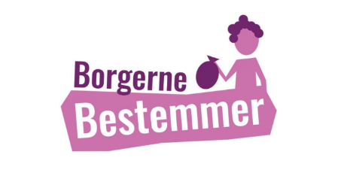
Skema til idéer
Titel på projektet
Kort projektbeskrivelse
Hvorfor er projektet en god idé?
Kort beskrivelse af, hvad projektet kan gøre for dit lokalområde
Hvem kan du arbejde sammen med for at realisere din idé
Hvis anlægsprojekt, hvor skal de så opføres?
Nævn gerne præcis placering og oplys, om det er på offentlig eller privat grund
Hvordan vil du lave valgkamp for din idé op til valget?
Tidsplan for projektet
Skal som minimum indeholde informationer, om hvornår du kan starte og hvornår du er færdig
Hvad er budgettet for projektet?
Ved anlægsprojekter: Vær opmærksom på, at budgettet også skal indeholde informationer om, hvordan I vil vedligeholde og forsikre projektet
Hvilke udfordringer kan du se, der kan være i at realisere projektet?
Idéstillers kontaktoplysninger

